密级：



本科毕业论文（设计）

题 目： | 智慧员工运营系统的设计与实现

学 号： | 2209104002
姓 名： | 俞杰
学 院： | 电子与信息工程学院
专 业： | 软件工程
指导教师： | 李建生
起止日期：

A thesis submitted to
JINGGANGSHAN UNIVERSITY
for the degree of Bachelor

Title : Design and Implementation of an Intelligent Employee Operation System

Student ID:2209104002
Name of Student:YuJie
College:School of Electronics and Information Engineering
Major:Software Engineering
Supervisor:LiJianSheng
Duration:
井冈山大学毕业论文（设计）独创性声明

本人声明所呈交的毕业（设计）论文是我个人在导师指导下进行的研究工作及取得的研究成果。尽我所知，除了文中特别加以标注和致谢的地方外，论文中不包含其他人已经发表或撰写过的研究成果，也不包含为获得井冈山大学或其它教育机构的学位或证书而使用过的材料。与我一同工作的同志对本研究所做的任何贡献均已在论文中作了明确的说明并表示了谢意。

作者签名： 俞杰 日期： 年 月 日

井冈山大学毕业论文（设计）使用授权声明

井冈山大学有权保留本人所送交毕业（设计）论文的复印件和电子文档，可以采用影印、缩印或其他复制手段保存论文。本人电子文档的内容和纸质论文的内容相一致。除在保密期内的保密论文外，允许论文被查阅和借阅，可以公布（包括刊登）论文的全部或部分内容。论文的公布（包括刊登）授权井冈山大学教务处办理。

作者签名： 俞杰 导师签名：
日期： 年 月 日 日期： 年 月 日

摘 要

随着企业信息化进程的不断加快，传统的人力资源管理方式已难以满足现代企业对高效、智能管理的需求。企业在考勤管理、薪资核算、绩效评估和请假审批等方面仍普遍采用人工操作或简单电子表格处理，不仅效率低下，而且易出错、难以追溯。本文设计并实现了一套基于Django+Vue的企业智慧人力资源管理系统，系统采用B/S架构，前后端分离开发模式，后端基于Django REST Framework构建RESTful API，前端采用Vue3+TypeScript搭配Element Plus组件库，数据库采用MySQL。系统涵盖用户管理、考勤管理、薪资管理、绩效管理、请假管理、报表统计和系统配置等七大核心模块，支持基于JWT的多角色权限控制（员工、部门经理、财务、管理员四类角色）、人脸识别打卡、GPS地理位置验证、薪资自动核算与Excel导出等功能。系统基于Haversine公式实现GPS定位打卡验证，通过人脸特征向量欧几里得距离计算实现身份验证，薪资模块实现了绩效系数、全勤奖、考勤扣款、加班费等复杂薪资计算逻辑。测试结果表明，该系统功能完善、运行稳定，具有良好的可扩展性和安全性，对提升企业人力资源管理效率具有重要的实践意义。
关键词： 人力资源管理；Django；Vue3；B/S架构；人脸识别；前后端分离

Abstract

With the rapid advancement of enterprise informatization, traditional human resource management methods can no longer meet the needs of modern enterprises for efficient and intelligent management. This paper designs and implements an enterprise intelligent human resource management system based on Django and Vue. The system adopts a B/S architecture with a front-end and back-end separation development model. The backend is built on Django REST Framework providing RESTful APIs, while the frontend uses Vue3 with TypeScript and Element Plus component library. MySQL is used as the database. The system covers seven core modules including user management, attendance management, salary management, performance management, leave management, report statistics, and system configuration. It supports JWT-based multi-role access control (employee, department manager, finance, and administrator), facial recognition clock-in, GPS geolocation verification, automatic salary calculation, and Excel export. The system implements GPS-based attendance verification using the Haversine formula, identity authentication through Euclidean distance calculation of facial feature vectors, and complex salary calculation logic including performance coefficients, full attendance bonuses, attendance deductions, and overtime pay. Testing results demonstrate that the system is functionally complete, operationally stable, and possesses good scalability and security, making it of significant practical value for improving enterprise human resource management efficiency.
Key words: Human Resource Management; Django; Vue3; B/S Architecture; Facial Recognition; Front-end and Back-end Separation
目 录
摘 要 I
Abstract II
第一章 绪论 6
1.1 研究背景与意义 6
1.1.1 研究背景 6
1.1.2 选题意义 6
1.2 国内外研究现状 7
1.2.1 国外研究现状 7
1.2.2 国内研究现状 7
1.3 研究目标与内容 8
1.3.1 研究目标 8
1.3.2 研究内容 8
1.4 论文结构安排 8
第二章 相关技术与理论 10
2.1 相关技术概述 10
2.1.1 前后端分离技术 10
2.1.2 Django框架 10
2.1.3 Vue3和Element Plus框架 11
2.1.4 MySQL数据库 11
2.2 开发方法和架构 11
2.2.1 B/S架构 11
2.2.2 MTV设计模式 12
2.3 相关工具介绍 12
2.3.1 Visual Studio Code 12
2.3.2 PyCharm 12
2.3.3 Navicat Premium 13
第三章 系统分析 14
3.1 可行性分析 14
3.1.1 技术可行性 14
3.1.2 经济可行性 14
3.1.3 社会可行性 14
3.2 需求分析 14
3.2.1 功能需求 14
3.2.2 非功能需求 15
第四章 系统设计 17
4.1 系统架构设计 17
4.1.1 系统总体架构 17
4.1.2 功能模块划分 17
4.2 数据库设计 18
4.2.1 数据库概念结构设计 18
(1)员工实体 18
（2）经理实体 19
（3）管理员实体 19
（4）请假申请实体 20
（5）考勤记录实体 20
4.2.2 数据库逻辑结构设计 23
第五章 系统实现 29
5.1 系统开发环境与工具 29
5.2 员工功能模块 29
5.3 经理功能模块 33
4.4 管理员功能模块 37
第6章 系统测试 41
6.1 测试方法 41
6.2测试环境 41
6.3测试用例和测试结果 41
6.3.1员工用户功能测试 42
6.3.2部门经理功能测试 43
6.3.3 系统管理员功能测试 45
第7章 总结与展望 46
7.1 总结 46
7.2 展望 46
参考文献 47
致 谢 49
附 录 50

第一章 绪论

1.1 研究背景与意义

1.1.1 研究背景
随着信息技术的飞速发展和企业管理理念的不断进步，人力资源管理已从传统的纸质档案管理逐步向数字化、智能化方向转型。人力资源管理（Human Resource Management，HRM）是企业核心管理活动之一，涵盖员工招聘、考勤管理、薪资核算、绩效评估、培训发展等多个方面。传统的人力资源管理方式普遍依赖纸质文档和电子表格，存在数据分散、信息孤岛、效率低下、容易出错等突出问题。
在企业日常运营中，考勤管理是人力资源管理的基础环节。传统的打卡方式（如纸质签到、IC卡打卡）不仅操作繁琐，而且存在代打卡、数据造假等安全隐患。随着生物识别技术的发展，基于人脸识别的考勤方式能够有效解决身份验证问题，同时结合GPS地理位置验证技术，可以确保员工在指定办公地点完成打卡操作。在薪资管理方面，传统的人工计算方式不仅耗时耗力，而且在绩效系数、全勤奖金、考勤扣款等复杂计算场景下极易出错。在绩效管理方面，缺乏系统化的评估工具，使得绩效考核流于形式，难以真正发挥激励作用。
近年来，基于Web的企业管理信息系统凭借其跨平台访问、部署方便、维护成本低等优势，逐渐成为中小企业信息化建设的首选方案。B/S（Browser/Server）架构使得用户只需通过浏览器即可访问系统，无需安装客户端软件，大大降低了系统的使用门槛和维护成本。前后端分离的开发模式进一步提升了系统的可维护性和开发效率，前端专注于用户交互体验，后端专注于业务逻辑处理，通过RESTful API进行数据交互。

1.1.2 选题意义
本系统的设计与实现具有重要的理论和实践意义。从理论层面来看，本系统将前后端分离架构、人脸识别技术、GPS定位验证等多种现代技术集成应用于人力资源管理领域，探索了多技术融合的系统架构设计方法。从实践层面来看，系统通过智能化的考勤管理、自动化的薪资核算、系统化的绩效评估等功能，能够显著提升企业人力资源管理效率，降低管理成本，减少人为失误。
研究表明，实施信息化人力资源管理系统的企业，其HR部门工作效率可提升40%以上，薪资核算错误率下降至0.1%以下。基于B/S架构的HR系统尤其适合中小企业，因为它无需昂贵的商业软件授权费，采用开源技术栈即可实现功能完善的管理平台。本系统采用Django+Vue技术栈，开发成本低、可扩展性强，在满足企业日常管理需求的同时，为后续功能扩展预留了充足空间。

1.2 国内外研究现状

1.2.1 国外研究现状
国外人力资源管理系统发展较早，功能完善，已进入智能化和云服务化阶段。以SAP SuccessFactors、Workday、Oracle HCM Cloud为代表的企业级HRM云平台，提供了覆盖人才招聘、绩效管理、薪资计算、员工发展等全方位的人力资源管理功能。这些系统普遍采用微服务架构和SaaS（Software as a Service）交付模式，支持全球化部署和多语言适配。
在技术实现层面，国外HRM系统广泛应用了人工智能技术。例如，Workday利用机器学习算法进行人才流失预测和招聘匹配优化；SAP SuccessFactors通过自然语言处理（NLP）技术实现智能客服和员工自助查询。在考勤管理方面，国外系统普遍集成了多种生物识别技术，包括指纹识别、人脸识别、虹膜识别等，并结合地理围栏（Geofencing）技术实现移动考勤[。然而，这些商业系统通常价格昂贵，授权费用每用户每月可达数十美元，对于国内中小企业而言部署成本过高。

1.2.2 国内研究现状
国内人力资源管理信息化建设起步较晚，但发展迅速。以钉钉、企业微信、飞书为代表的协同办公平台，逐渐集成了基础的考勤打卡、请假审批等HR功能，为企业提供了轻量级的HR管理能力。专业HR SaaS产品如北森、薪人薪事、2号人事部等，则提供了更为完善的人力资源管理解决方案。
在学术研究方面，国内学者围绕B/S架构的HR系统设计与实现开展了大量研究。张汉昌设计实现了基于MVVM模式的企业人事管理系统，采用Vue.js前端框架和Spring Boot后端框架，实现了员工信息管理、考勤管理等功能。刘昶等人基于Django与Vue框架构建了煤矿企业员工心理健康平台，通过心理测评功能实现了员工心理健康状况的评估和跟踪。陈炯等人设计了基于Django和Vue的试验策划管理系统，采用模块化和组件化的开发思路，实现了需求收集、试验排期等功能。这些研究为本系统的设计提供了有益的参考。
然而，现有的开源或学术研究型HR系统普遍存在功能单一、缺乏智能化特色等问题。大多数系统仅实现了基础的员工信息管理和简单的考勤记录功能，缺少人脸识别考勤、GPS定位验证、薪资自动核算等智能化功能。因此，开发一套功能全面、技术先进、安全可靠的企业智慧人力资源管理系统具有重要的研究价值和应用前景。

1.3 研究目标与内容

1.3.1 研究目标
本文致力于设计并实现一套基于Django+Vue的企业智慧人力资源管理系统。系统需满足以下核心目标：（1）构建基于B/S架构的前后端分离Web应用，后端提供RESTful API接口，前端实现响应式用户界面；（2）实现覆盖用户管理、考勤管理、薪资管理、绩效管理、请假管理、报表统计、系统配置等七大核心业务模块；（3）集成人脸识别技术和GPS定位验证，实现智能化考勤打卡；（4）实现基于多维度参数的薪资自动核算系统，包括绩效系数、全勤奖金、考勤扣款、加班费等；（5）支持员工、部门经理、财务、管理员四类角色的细粒度权限控制与数据隔离。

1.3.2 研究内容
本文的研究内容主要包括以下几个方面：（1）后端采用Django 5.1.5框架搭配Django REST Framework 3.15.2，设计并实现RESTful API接口，利用MySQL数据库进行数据持久化；（2）前端采用Vue3框架搭配TypeScript和Element Plus组件库，构建交互友好的用户界面；（3）利用JWT（JSON Web Token）技术实现用户认证与授权，结合路由守卫和API权限控制实现多角色权限管理；（4）基于人脸特征向量比对算法实现人脸识别打卡，利用Haversine公式实现GPS定位验证；（5）设计并实现包含绩效系数、全勤奖金、考勤扣款等多维度参数的薪资自动核算引擎。

1.4 论文结构安排
本文结构共设为七个章节。
第一章为引言部分，阐述研究背景、国内外研究现状、研究目标与内容、论文组织结构。
第二章为相关技术与理论，介绍系统开发所用的关键技术，包括前后端分离技术、Django框架、Vue3框架、MySQL数据库、B/S架构和MVC/MTV设计模式等。
第三章为系统分析，从技术可行性、经济可行性、社会可行性三个维度进行可行性分析，并详细阐述系统的功能需求和非功能需求。
第四章为系统设计，详细介绍系统的总体架构设计、功能模块设计和数据库设计。
第五章为系统实现，阐述系统开发环境，并展示各核心功能模块的详细实现过程。
第六章为系统测试与评估，介绍测试方法、测试用例及其结果，并进行性能评估。
第七章为总结与展望，总结本文研究成果并展望未来改进方向。

第二章 相关技术与理论

2.1 相关技术概述

2.1.1 前后端分离技术
传统的Web应用开发采用前后端耦合的方式，前端页面和后端逻辑代码混合在一起，如JavaEE中的JSP技术和Python中的Django模板引擎。这种开发方式存在代码耦合度高、前后端难以独立开发和部署、代码维护困难等问题。
前后端分离架构通过清晰的职责划分，将前端和后端项目进行业务解耦。前端采用Vue、React等现代化框架独立开发用户界面，后端专注于提供RESTful API接口。前后端之间通过HTTP协议以JSON（JavaScript Object Notation）格式进行数据交互。这种架构具有以下优势：（1）前后端可以并行开发，提高开发效率；（2）前端和后端可以独立部署，降低耦合度；（3）后端可以同时为Web端、移动端等多个客户端提供服务，实现接口复用。本系统采用前后端分离架构，前端通过Vite开发服务器的代理功能将/api请求转发至Django后端，实现无缝的前后端数据交互。

2.1.2 Django框架
Django是一个基于Python语言的高级Web应用框架，遵循MTV（Model-Template-View）设计模式，提供了完善的ORM（Object-Relational Mapping）系统、URL路由、模板引擎、表单处理、认证授权等功能组件。Django的设计理念强调快速开发和DRY（Don't Repeat Yourself）原则，通过丰富的内置功能和第三方插件生态，开发者可以高效地构建功能完善的Web应用。
Django REST Framework（DRF）是Django的一个强大扩展库，专门用于构建RESTful API。DRF提供了序列化器（Serializer）、视图集（ViewSet）、路由器（Router）、认证（Authentication）、权限（Permission）、分页（Pagination）等丰富的组件，使得API的开发过程更加规范和高效[18]。本系统采用Django 5.1.5版本搭配DRF 3.15.2，利用ViewSet和Router自动生成CRUD API端点，通过序列化器实现数据的验证和转换。

2.1.3 Vue3和Element Plus框架
Vue是一个渐进式的JavaScript框架，用于构建用户界面。Vue3相较于Vue2，引入了Composition API、更好的TypeScript支持、性能优化等重大改进。Vue3采用了响应式数据绑定和组件化开发模式，使得开发者能够以声明式的方式构建复杂的用户界面。Vue3的虚拟DOM（Virtual DOM）机制和Proxy-based响应式系统，确保了界面更新的高效性。
Element Plus是基于Vue3的企业级UI组件库，提供了60多种高质量的Vue组件，包括表单、表格、对话框、分页、日期选择器等常用UI元素。Element Plus遵循简洁、一致的设计理念，提供了开箱即用的组件和丰富的自定义选项。本系统广泛使用Element Plus组件库来构建管理后台界面，包括el-table实现数据表格、el-form实现表单输入、el-dialog实现弹窗交互等。

2.1.4 MySQL数据库
MySQL是一个开源的关系型数据库管理系统，被广泛应用于Web应用程序和企业级应用中。MySQL具有性能高效、稳定可靠、扩展性强、社区活跃等优势。MySQL采用B+树索引结构实现高效的数据查询，支持事务处理（ACID特性），确保数据操作的原子性、一致性、隔离性和持久性。
本系统采用MySQL 8.0版本作为后端数据库，存储用户信息、考勤记录、薪资数据、绩效评估等核心业务数据。通过Django ORM进行数据库操作，利用select_related()和prefetch_related()等查询优化方法，有效解决N+1查询问题，提升数据访问效率。数据库字符编码采用utf8mb4，支持中文和特殊字符的存储。

2.2 开发方法和架构

2.2.1 B/S架构
B/S（Browser/Server）架构是一种基于浏览器和服务器的网络应用架构。在B/S架构中，用户端使用浏览器作为客户端，业务逻辑和数据处理由服务器端完成。相较于C/S（Client/Server）架构，B/S架构具有以下优势：（1）客户端无需安装专用软件，维护成本低；（2）系统升级和更新只需在服务器端进行，无需逐一更新客户端；（3）支持跨平台访问，用户可通过任何浏览器接入系统；（4）有利于集中管理和数据安全控制。
本系统采用B/S架构，前端通过Vite开发服务器的代理配置，将/api前缀的请求转发至后端Django服务器（默认http://127.0.0.1:8000），/media前缀的请求同样转发至后端以实现静态媒体文件的访问。在生产环境中，可通过Nginx反向代理实现前后端的统一部署。

2.2.2 MTV设计模式
Django框架采用MTV（Model-Template-View）设计模式，这是对传统MVC（Model-View-Controller）模式的变体。在MTV模式中，Model（模型）负责与数据库交互，定义数据结构和业务规则；Template（模板）负责展示层，将数据渲染为HTML页面；View（视图）接收用户请求，调用模型进行数据处理，并返回相应的响应。由于本系统采用前后端分离架构，Django主要承担Model和View的职责，Template层的功能由Vue3前端框架替代。
在本系统中，View层采用DRF的ViewSet实现，每个业务模块定义对应的ViewSet类，通过@action装饰器定义自定义端点。Model层通过Django ORM定义数据模型，利用外键关联、唯一约束等机制保证数据的完整性和一致性。

2.3 相关工具介绍

2.3.1 Visual Studio Code
Visual Studio Code（简称VS Code）是微软开发的一款轻量级且功能强大的源代码编辑器，支持丰富的插件扩展。在本系统开发过程中，VS Code主要用于前端Vue3代码的编写和调试，其Volar插件提供了完善的Vue3和TypeScript语法支持、智能代码补全和错误提示功能。

2.3.2 PyCharm
PyCharm是JetBrains公司开发的专业Python集成开发环境（IDE），提供了智能代码补全、调试、测试、版本控制集成等功能。在本系统开发中，PyCharm主要用于后端Django代码的编写和调试，其内置的Django支持提供了模型关系可视化、ORM查询提示等便利功能。

2.3.3 Navicat Premium
Navicat Premium是一款功能全面的数据库管理工具，提供了直观的图形用户界面，支持MySQL、PostgreSQL等多种数据库的连接和管理。在本系统开发中，Navicat用于数据库的设计、数据查看、SQL调试等工作，其可视化的表结构编辑器和数据导入导出功能大大提升了数据库管理效率。

第三章 系统分析

3.1 可行性分析

3.1.1 技术可行性
本系统采用B/S架构，基于Django REST Framework+Vue3+Element Plus的前端框架进行开发，技术路线成熟稳定。Django是目前主流的Python Web框架之一，拥有活跃的社区和丰富的文档支持；Vue3是当前最流行的前端框架之一，其Composition API和TypeScript支持使得大型应用开发更加规范。MySQL作为全球使用最广泛的开源关系型数据库，其稳定性和性能已得到充分验证。系统核心功能模块涉及的人脸识别、GPS定位验证等技术，均有成熟的开源库支持，技术风险可控。

3.1.2 经济可行性
系统开发采用完全开源的技术栈，包括Python、Django、Vue3、MySQL、Element Plus等，无需支付任何软件授权费用。开发环境仅需普通PC即可满足需求。系统部署方面，对于中小企业而言，一台普通云服务器即可满足日常使用需求。相较于SAP、Workday等商业HR系统每月每用户数十美元的费用，本系统的总体拥有成本（TCO）极低。系统上线后可替代传统人工管理方式，预计每年可节省大量人工成本。

3.1.3 社会可行性
本系统的设计符合国家推动企业数字化转型的政策导向。系统实现了员工数据的集中管理和自动化处理，能够有效提升企业管理效率和员工满意度。在数据安全方面，系统采用JWT认证、角色权限控制、数据隔离等安全措施，保障员工个人信息的安全性和隐私性，符合《个人信息保护法》的相关要求。

3.2 需求分析

3.2.1 功能需求
企业智慧人力资源管理系统分为员工端、部门经理端、财务端和管理员端。四类角色共用统一的登录入口，用户通过账号密码登录后，系统根据其角色类型自动跳转至对应的功能界面。
（1）员工端主要功能：
个人仪表盘：展示员工个人工作信息概览，包括今日打卡状态、待处理事项、最近考勤记录等。考勤打卡：支持人脸识别打卡，需同时通过人脸特征比对和GPS位置验证两重认证，系统自动判定打卡状态（正常、迟到、早退）。请假管理：员工可提交请假申请，选择请假类型（年假、病假、事假等），查看请假余额和申请历史。薪资查询：查看个人月度工资明细，包括基本工资、绩效奖金、各项扣款和实发工资，支持工资单Excel导出。绩效管理：查看个人绩效目标和评估结果，提交自评分数和意见。个人信息：维护个人基本信息，包括联系方式、紧急联系人等。人脸录入：上传个人人脸照片并提取特征向量，用于后续考勤打卡的身份验证。
（2）部门经理端主要功能：
部门仪表盘：展示本部门管理概况，包括部门人员统计、考勤汇总、待审批事项等。员工管理：查看本部门员工列表及详细信息。考勤统计：查看本部门员工的考勤记录和统计数据。请假审批：审批本部门员工的请假申请，填写审批意见。绩效评估：对部门员工进行绩效打分和评价。薪资管理：查看本部门薪资数据汇总。
（3）财务端主要功能：
财务仪表盘：展示全公司薪资发放概况。薪资管理：创建和编辑员工月度薪资记录,触发薪资自动核算（基于绩效、考勤、加班等数据）。薪资审批：对薪资记录进行财务审核和发放确认。工资单导出：支持单人和批量工资单Excel导出。
（4）管理员端主要功能：
系统仪表盘：展示系统全局统计数据，包括员工总数、部门分布、考勤概况等。用户管理：对全体用户进行增删改查操作，包括角色分配、部门调整等。部门管理：管理组织架构，支持部门的创建、编辑和层级关系设置。系统配置：管理公司位置（GPS打卡范围）、系统参数等全局配置项。考勤管理：查看全公司考勤数据，处理考勤异常。请假管理：查看全公司请假数据统计。

3.2.2 非功能需求
性能需求：系统应具有良好的响应速度，关键操作（如登录、打卡）的响应时间应控制在2秒以内。系统需支持200+用户并发访问，页面加载时间不超过3秒。数据库查询应进行优化，避免N+1查询问题。
安全性需求：系统采用JWT令牌认证机制，令牌设置合理的过期时间。用户密码需加密存储。不同角色之间实现严格的数据隔离，防止越权访问。所有API接口需进行认证和权限校验。
可扩展性需求：系统采用模块化设计，各业务模块之间低耦合，便于后续功能扩展。数据库设计遵循范式化原则，预留扩展字段。前端组件化开发，支持快速新增功能页面。
易用性需求：系统界面遵循现代Web设计规范，操作流程简洁直观。表单输入提供实时校验和提示，数据展示支持分页、搜索、筛选等功能。

第四章 系统设计

4.1 系统架构设计

4.1.1 系统总体架构
本系统采用B/S架构的前后端分离开发模式，系统总体架构分为三层：表现层（前端）、业务逻辑层（后端API）和数据层（数据库）。
表现层基于Vue3+TypeScript+Element Plus构建，负责用户界面的渲染和交互逻辑的处理。前端使用Pinia进行全局状态管理（如用户认证信息、权限数据），使用Vue Router进行路由管理和权限控制，使用Axios进行HTTP请求和响应拦截处理。
业务逻辑层基于Django 5.1.5+Django REST Framework 3.15.2构建，采用app模块化设计，包含users、attendance、salary、performance、leave、reports、system_config共7个独立的Django app，每个app包含models.py（数据模型）、serializers.py（序列化器）、views.py（视图逻辑）、urls.py（路由配置）四个核心文件。
数据层采用MySQL 8.0关系型数据库，通过Django ORM进行数据访问和管理。系统使用utf8mb4字符编码，支持中文和特殊字符的存储。通过外键约束和唯一约束保证数据的完整性和一致性。

4.1.2 功能模块划分
系统核心功能划分为七大模块：用户管理模块负责用户信息维护、角色权限管理和人脸识别功能；考勤管理模块负责打卡记录、工作排班和异常考勤处理；薪资管理模块负责薪资核算、工资单管理和Excel导出；绩效管理模块负责绩效目标设定、评估打分和结果统计；请假管理模块负责请假申请、审批流程和假期余额管理；报表统计模块负责各类业务数据的统计分析和报表生成；系统配置模块负责公司位置、系统参数等全局配置管理。系统功能模块整体框架如图 4-1 所示。
图 4-1 功能模块整体框架图
Fig 4-1 Overall framework diagram of functional modules

4.2 数据库设计

4.2.1 数据库概念结构设计

(1)员工实体
员工实体包括的属性有姓名、员工编号、基本工资、人脸特征编码、人脸注册状态、职位、身份证号、手机号码、所属部门、性别如图4-2所示。

图 4-2 员工实体属性图
Fig 4-2 Employee Entity Attribute Diagram

（2）经理实体
经理实体包括的属性有员工编号、姓名、性别、所在部门、手机号码、身份证号、职位、职级、入职日期、基本工资、下属数量、审批权限、人脸特征编码如图4-3所示。
图 4-3 经理实体属性图
Fig 4-3 Manager Entity Attribute Diagram

（3）管理员实体
管理员实体包括的属性有员工编号、姓名、性别、手机号码、身份证号、基本工资、超级权限如图 4-4 所示。
图 4-4 管理员实体属性图
Fig 4-4 Administrator Entity Attribute Diagram

（4）请假申请实体
请假申请实体包括的属性有申请人、请假类型、开始日期、结束日期、请假天数、请假原因、申请状态、审批人、审批意见如图 4-5 所示。
图 4-5 请假申请实体属性图
Fig 4-5 Leave Application Entity Attribute Diagram

（5）考勤记录实体
考勤记录实体包括的属性有打卡编号、员工、打卡时间、打卡类型、打卡状态、纬度、经度、人脸照片、备注如图 4-6 所示。

图 4-6 考勤记录实体属性图
Fig 4-6 Attendance Record Entity Attribute Diagram

（6）薪资记录实体
薪资记录实体包括的属性有记录编号、员工、日期、基本工资、绩效奖金、全勤奖、迟到扣款、请假扣款、个人所得税、应发工资、实发工资、处理状态如图 4-7 所示。

图 4-7 薪资记录实体属性图
Fig 4-7 Salary Record Entity Attribute Diagram
（7）绩效评估实体
绩效评估实体包括的属性有评估编号、员工、考核周期、自评分数、自评意见、上级评分、上级评价、评估人、最终得分、最终等级、评估状态如图 4-8 所示。
图 4-8 绩效评估实体属性图
Fig 4-8 Performance Evaluation Entity Attribute Diagram
（8）实体间关系概述
1）员工实体与考勤记录实体因打卡建立了一对多的关系。
2）员工实体与请假申请实体因申请建立了一对多的关系。
3）经理实体与请假申请实体因审批建立了一对多的关系。
4）员工实体与绩效目标实体因制定建立了一对多的关系。
5）经理实体与绩效目标实体因审批建立了一对多的关系。
6）绩效目标实体与绩效评估实体因评定建立了一对一的关系。
7）员工实体与工资记录实体因薪资归属建立了一对多的关系。
8）经理实体与工资记录实体因审核建立了一对多的关系。
9）管理员实体与工资记录实体因批准与发放建立了一对多的关系。
10）管理员实体与用户实体因账号与权限管理建立了一对多的关系。

图 4-9 系统总体E-R图
Fig 4-9 Overall System E-R Diagram

4.2.2 数据库逻辑结构设计
（1）用户信息表
用户信息表用于存储系统用户的核心数据，包括员工编号用于唯一标识员工，用户名用于登录认证，用户类型用于区分员工、经理、管理员三类角色，部门编号用于组织归属，联系电话用于联系通知，入职日期用于人事档案管理。如表 4-1 用户信息表所示。
表4-1 用户信息表
Table 4-1 User Information Table
字段名称 | 数据类型 | 键 | 允许空 | 说明
id | INT | 主键 | 否 | 用户唯一标识
employee_id | VARCHAR(20) | 唯一 | 否 | 员工编号
username | VARCHAR(150) | 唯一 | 否 | 登录账号
user_type | VARCHAR(10) |  | 否 | 角色类型（employee/manager/admin）
department_id | INT | 外键 | 是 | 所属部门
phone | VARCHAR(11) |  | 是 | 手机号码
hire_date | DATE |  | 否 | 入职日期
is_active_employee | BOOLEAN |  | 否 | 是否在职
created_at | DATETIME |  | 否 | 创建时间
- 部门信息表
部门信息表用于维护企业组织结构信息，包括部门名称、部门描述及上级部门编号。通过 parent_id 自关联可实现多级部门结构，便于进行分级管理与数据权限控制。如表 4-2 部门信息表所示。
表4-2 部门信息表
Table 4-1 Department Information Table

字段名称 | 数据类型 | 键 | 允许空 | 说明
id | INT | 主键 | 否 | 部门唯一标识
name | VARCHAR(100) |  | 否 | 部门名称
description | TEXT |  | 是 | 部门描述
续表4-2 部门信息表
Table 4-1 Department Information Table

parent_id | INT | 外键 | 是 | 上级部门
created_at | DATETIME |  | 否 | 创建时间
updated_at | DATETIME |  | 否 | 更新时间

（3）考勤记录表
考勤记录表用于记录员工每日上下班打卡信息，包括打卡时间、打卡类型、考勤状态以及位置坐标。该表是考勤统计、异常判定和薪资核算的重要基础数据。如表 4-3 考勤记录表所示。
表 4-3 考勤记录表
Table 4-3 Attendance record table
字段名称 | 数据类型 | 键 | 允许空 | 说明
id | INT | 主键 | 否 | 记录唯一标识
user_id | INT | 外键 | 否 | 员工编号
clock_time | DATETIME |  | 否 | 打卡时间
clock_type | VARCHAR(3) |  | 否 | 打卡类型（in/out）
status | VARCHAR(10) |  | 否 | 状态（normal/late/early/absent）
location | VARCHAR(200) |  | 是 | 打卡位置描述
latitude | FLOAT |  | 是 | 纬度
longitude | FLOAT |  | 是 | 经度
note | TEXT |  | 是 | 备注
created_at | DATETIME |  | 否 | 创建时间

（4）请假申请表
请假申请表用于存储员工请假业务数据，包括请假类型、起止日期、请假天数、审批状态及审批意见等。该表支持员工发起申请、经理审批和请假过程追踪。如表 4-4 请假申请表所示。

表 4-4 请假申请表
Table 4-4 Leave application table

字段名称 | 数据类型 | 键 | 允许空 | 说明
id | INT | 主键 | 否 | 申请唯一标识
user_id | INT | 外键 | 否 | 申请人
leave_type_id | INT | 外键 | 否 | 请假类型
start_date | DATE |  | 否 | 开始日期
end_date | DATE |  | 否 | 结束日期
days | FLOAT |  | 否 | 请假天数
reason | TEXT |  | 否 | 请假原因
status | VARCHAR(10) |  | 否 | 状态（pending/approved/rejected/cancelled）
approver_id | INT | 外键 | 是 | 审批人
approval_note | TEXT |  | 是 | 审批意见
approved_at | DATETIME |  | 是 | 审批时间
created_at | DATETIME |  | 否 | 创建时间

（5）绩效评估表
绩效评估表用于记录员工绩效评价结果，包括自评分、上级评分、最终得分和评估状态等信息。该表与绩效目标一一对应，是绩效分析和薪资绩效计算的重要依据。如表 4-5 绩效评估表所示。

表 4-5 绩效评估表
Table 4-5 Performance evaluation table
字段名称 | 数据类型 | 键 | 允许空 | 说明
id | INT | 主键 | 否 | 评估唯一标识
goal_id | INT | 外键（唯一） | 否 | 对应绩效目标
evaluator_id | INT | 外键 | 是 | 评估人（通常为经理）
self_evaluation_score | FLOAT |  | 是 | 自评分数
manager_evaluation_score | FLOAT |  | 是 | 上级评分
final_score | FLOAT |  | 是 | 最终得分
final_rating | VARCHAR(10) |  | 是 | 最终等级
status | VARCHAR(20) |  | 否 | 状态（draft/self_evaluated/manager_evaluated/finalized）
created_at | DATETIME |  | 否 | 创建时间

（6）工资记录表
工资记录表用于存储员工月度薪资结果，包括基本工资、绩效奖金、应发工资、实发工资以及审核状态等信息。该表关联绩效评估结果并记录经理审核、财务批准等流程数据，是薪资管理的核心业务表。如表 4-6 工资记录表所示。

表 4-6 工资记录表
Table 4-6 Salary record table

字段名称 | 数据类型 | 键 | 允许空 | 说明
id | INT | 主键 | 否 | 工资记录唯一标识
user_id | INT | 外键 | 否 | 员工编号
year | INT |  | 否 | 年份
month | INT |  | 否 | 月份
performance_evaluation_id | INT | 外键 | 是 | 关联绩效评估
basic_salary | DECIMAL(10,2) |  | 否 | 基本工资
performance_bonus | DECIMAL(10,2) |  | 否 | 绩效奖金
gross_salary | DECIMAL(10,2) |  | 否 | 应发工资
net_salary | DECIMAL(10,2) |  | 否 | 实发工资
status | VARCHAR(20) |  | 否 | 状态（draft/manager_reviewed/finance_approved/paid/rejected）
manager_id | INT | 外键 | 是 | 审核经理
finance_approver_id | INT | 外键 | 是 | 财务批准人
pay_date | DATE |  | 是 | 发放日期
created_at | DATETIME |  | 否 | 创建时间

（7）请假类型表
请假类型表用于定义系统中的假期类别及规则，包括类型名称、年度最大可请天数、是否带薪和启用状态等信息。该表为请假申请与请假余额计算提供基础标准。如表 4-7 请假类型表所示。

表 4-7 请假类型表
Table 4-7 Leave type table
字段名称 | 数据类型 | 键 | 允许空 | 说明
id | INT | 主键 | 否 | 请假类型唯一标识
name | VARCHAR(50) |  | 否 | 请假类型名称
description | TEXT |  | 是 | 类型说明
max_days_per_year | INT |  | 否 | 年度最大天数
is_paid | BOOLEAN |  | 否 | 是否带薪
is_active | BOOLEAN |  | 否 | 是否启用
created_at | DATETIME |  | 否 | 创建时间

（8）绩效目标表
绩效目标表用于存储员工在考核周期内的绩效目标信息，包括目标所属员工、考核周期、模板类型、审批状态及审批信息。该表是绩效评估表的前置业务数据来源。如表 4-8 绩效目标表所示。

表 4-8 绩效目标表
Table 4-8 Performance goal table
字段名称 | 数据类型 | 键 | 允许空 | 说明
id | INT | 主键 | 否 | 目标唯一标识
user_id | INT | 外键 | 否 | 目标所属员工
period_id | INT | 外键 | 否 | 所属考核周期
template_id | INT | 外键 | 否 | 使用模板
status | VARCHAR(10) |  | 否 | 状态（draft/submitted/approved/rejected）
approver_id | INT | 外键 | 是 | 审批人
approval_note | TEXT |  | 是 | 审批意见
approved_at | DATETIME |  | 是 | 审批时间
created_at | DATETIME |  | 否 | 创建时间
updated_at | DATETIME |  | 否 | 更新时间

（9）考勤异常申请表
考勤异常申请表用于记录员工对迟到、早退、缺勤及加班等异常情况的申诉与审批流程，包括异常日期、异常类型、申请原因、审批结果等数据。该表用于完善考勤管理闭环，并可为薪资核算提供修正依据。如表 4-9 考勤异常申请表所示。

表 4-9 考勤异常申请表
Table 4-9 Attendance exception application table
字段名称 | 数据类型 | 键 | 允许空 | 说明
id | INT | 主键 | 否 | 异常申请唯一标识
user_id | INT | 外键 | 否 | 申请人
exception_type | VARCHAR(10) |  | 否 | 异常类型（late/early/absent/overtime）
exception_date | DATE |  | 否 | 异常日期
reason | TEXT |  | 否 | 申请原因
overtime_hours | FLOAT |  | 是 | 加班时长
overtime_start_time | TIME |  | 是 | 加班开始时间
overtime_end_time | TIME |  | 是 | 加班结束时间
status | VARCHAR(10) |  | 否 | 状态（pending/approved/rejected）
approver_id | INT | 外键 | 是 | 审批人
approval_note | TEXT |  | 是 | 审批意见
approved_at | DATETIME |  | 是 | 审批时间
created_at | DATETIME |  | 否 | 创建时间

第五章 系统实现

5.1 系统开发环境与工具
在开发企业智慧人力资源管理系统的过程中，精心选择并配置了高效、稳定的开发环境和工具，以确保项目的顺利进行和高质量交付。以下是系统开发所使用的关键组件：
（1）操作系统：Windows 10/11 64位操作系统。
（2）后端开发环境：Python 3.12.5，Django 5.1.5，Django REST Framework 3.15.2，djangorestframework-simplejwt 5.3.0（JWT认证），django-cors-headers 4.3.1（跨域支持），openpyxl 3.1.2（Excel处理），Pillow 10.2.0（图像处理）。
（3）前端开发环境：Node.js 18+，Vue 3.5.13，TypeScript 5.8.0，Vite 6.3.5（构建工具），Element Plus 2.9.11（UI组件库），Pinia 3.0.1（状态管理），Axios 1.9.0（HTTP客户端），ECharts 5.6.0（数据可视化），face-api.js 0.22.2（前端人脸识别）。
（4）数据库：MySQL 8.0，字符编码utf8mb4。
（5）开发工具：PyCharm（后端开发IDE）、Visual Studio Code（前端开发编辑器）、Navicat Premium 16（数据库管理工具）。

5.2 员工功能模块

（1）员工登录模块
系统的业务功能需在员工登录后方可使用，员工在登录界面输入账号和密码后，系统完成身份校验并跳转到员工首页。员工登录界面如图 5-1 所示。
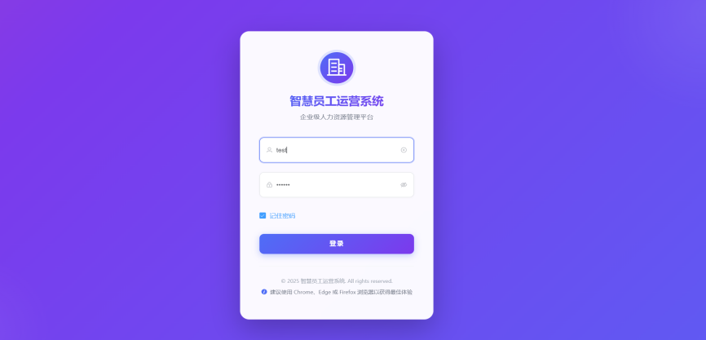
图 5-1 员工登录界面
Fig 5-1 Employee Login Interface

（2）个人信息管理模块
员工可在个人信息页面查看并维护基础档案信息，包括手机号、地址、紧急联系人等内容。个人信息管理界面如图 5-2 所示。

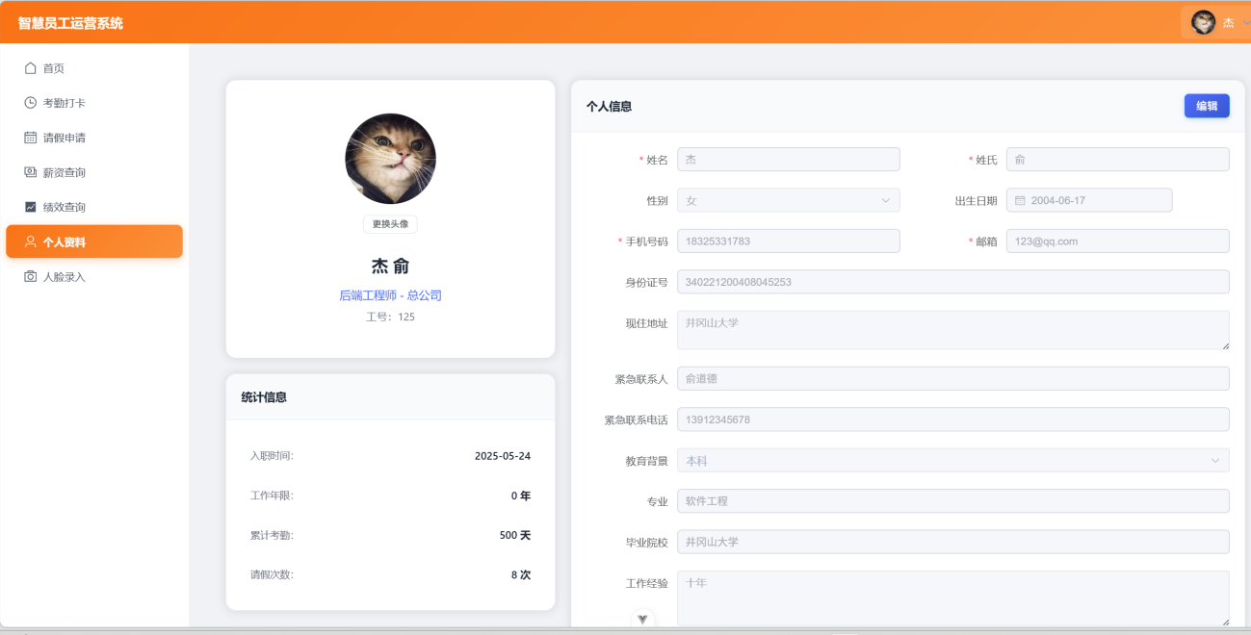

图 5-2 个人信息管理界面
Fig 5-2 Personal Information Management Interface

（3）人脸录入模块
员工首次使用人脸打卡功能时需进行人脸录入，系统对上传图像进行特征提取并保存为人脸模板。人脸录入界面如图 5-3 所示。

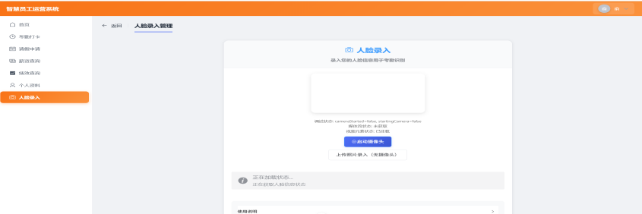
图 5-3 人脸录入界面
Fig 5-3 Face Enrollment Interface

（4）人脸识别打卡模块
员工在考勤页面提交位置信息与人脸图像后，系统联合执行位置校验与人脸比对，完成上班/下班打卡。打卡界面如图 5-4 所示。

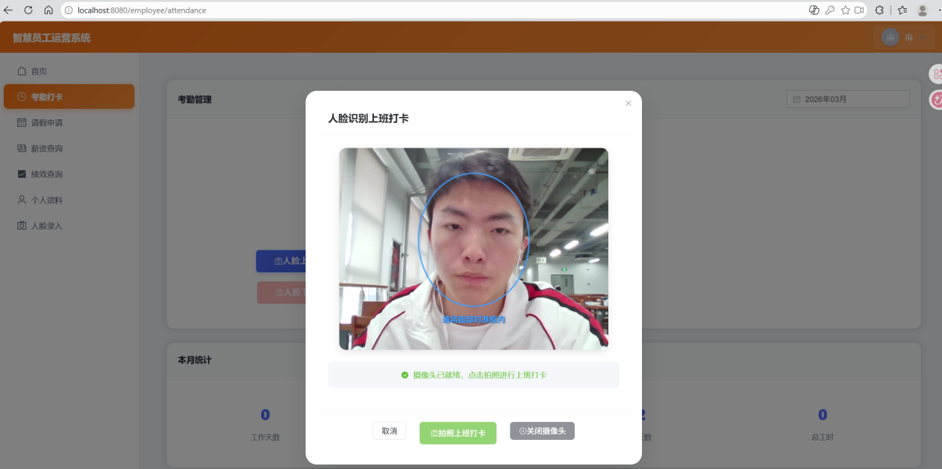

图 5-4 人脸识别打卡界面
Fig 5-4 Face Recognition Check-in Interface
（5）考勤记录查询模块
员工可按日期范围查询个人打卡记录，系统展示打卡时间、打卡类型、状态及异常说明。考勤记录界面如图 5-5 所示。
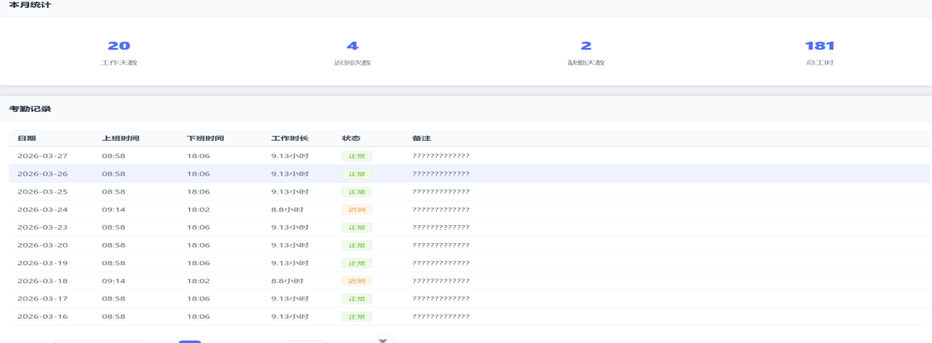

图 5-5 考勤记录查询界面
Fig 5-5 Attendance Records Query Interface

（6）请假申请模块
员工可选择请假类型并填写请假起止时间、事由及附件，系统自动计算请假天数并提交审批。请假申请界面如图 5-6 所示。

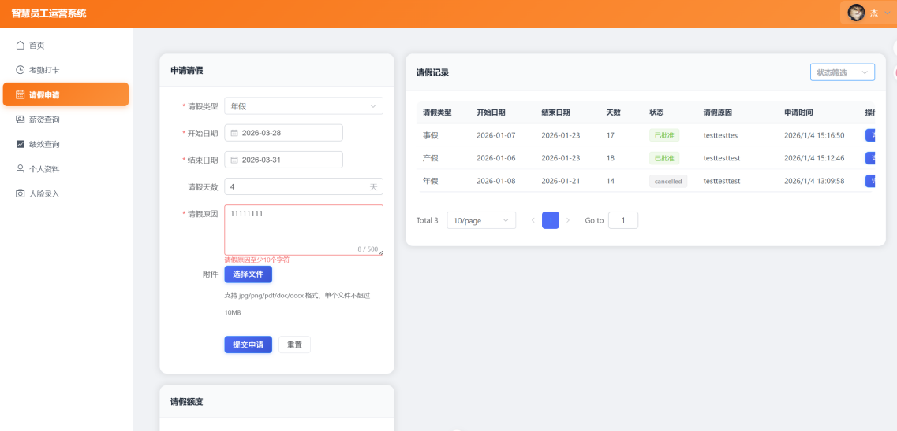
图 5-6 请假申请界面
Fig 5-6 Leave Request Interface

（7）薪资查询与导出模块
员工可查询个人月度薪资明细，并按需导出工资单文件用于留存。薪资查询界面如图 5-7 所示。
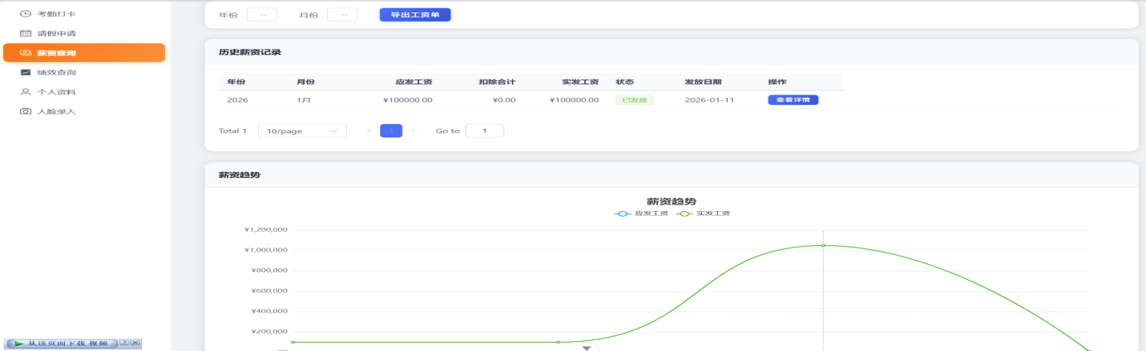

图 5-7 薪资查询与导出界面
Fig 5-7 Salary Inquiry and Export Interface

（8）绩效目标与自评模块
员工可在考核周期内填写绩效目标并提交，在评估阶段完成自评内容录入。绩效填报界面如图 5-8 所示。

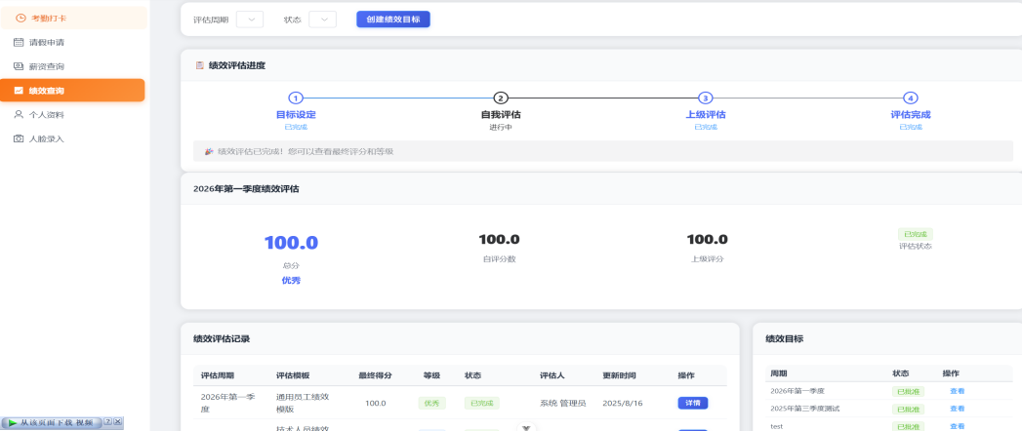

图 5-8 绩效目标与自评界面
Fig 5-8 Performance Goals and Self-Assessment Interface

5.3 经理功能模块
（1）部门人员管理模块
经理可查看本部门员工基础信息、在职状态及岗位分布，用于日常人员管理。部门人员界面如图 5-9 所示。
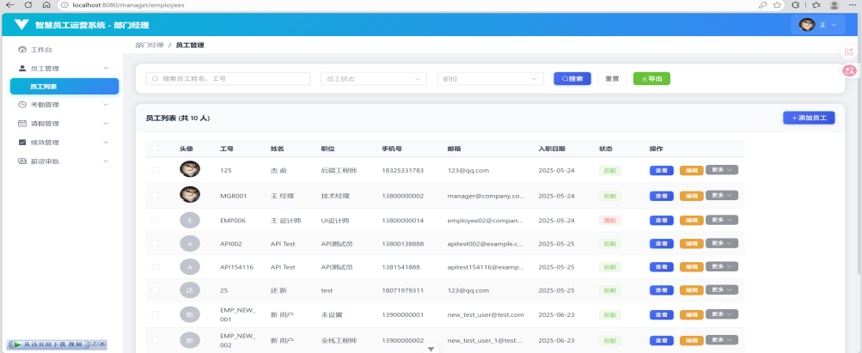

图 5-9 部门人员管理界面
Fig 5-9 Department Personnel Management Interface

（2）请假审批模块
经理对本部门请假申请进行审批，可填写审批意见并更新审批结果。请假审批界面如图 5-10 所示。

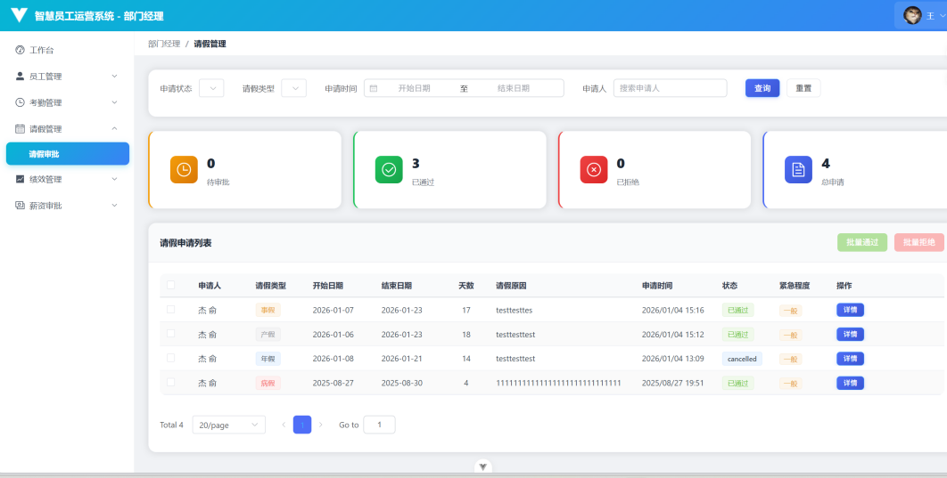

图 5-10 请假审批界面
Fig 5-10 Leave Approval Interface

（3）考勤异常审批模块
经理对员工异常考勤申请进行审核，系统记录审批意见与审批时间。异常审批界面如图 5-11 所示。

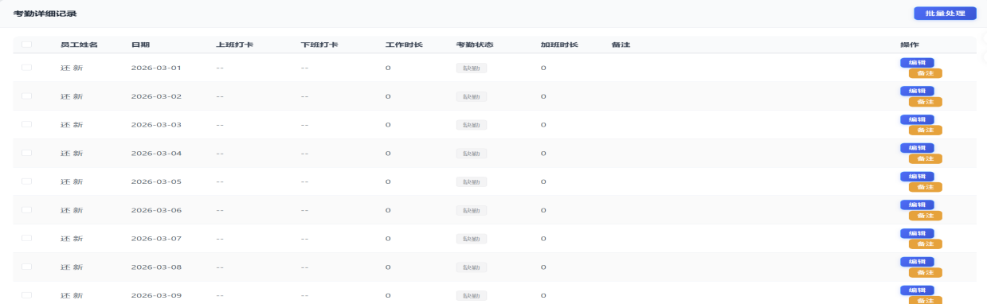
图 5-11 考勤异常审批界面
Fig 5-11Attendance Exception Approval Interface

（4）部门考勤统计模块
经理可按时间范围查看部门出勤、迟到、早退及缺勤统计结果，辅助管理决策。考勤统计界面如图 5-12 所示。

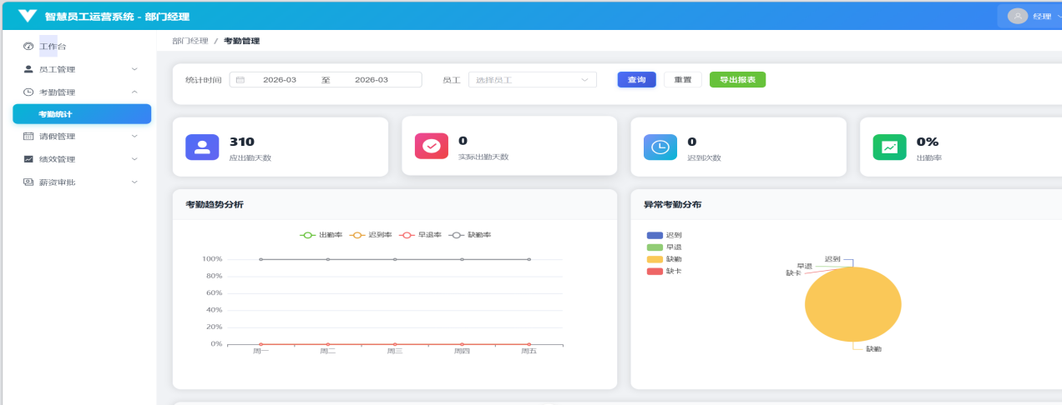
图 5-12 部门考勤统计界面
Fig 5-12Department Attendance Statistics Interface

（5）绩效目标审批模块
经理对员工提交的绩效目标进行审核，确认目标合理性后完成审批。目标审批界面如图 5-13 所示。

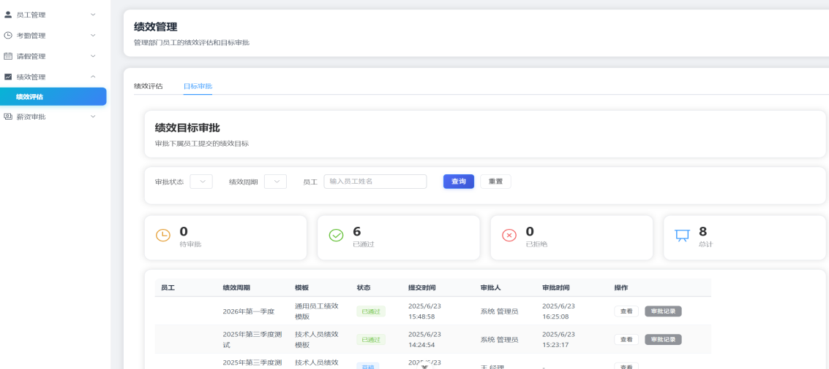
图 5-13绩效目标审批界面
Fig 5-13Performance Goal Approval Interface
（6）绩效评估模块
经理根据绩效指标对员工进行评分并形成评估意见，系统生成绩效结果。绩效评估界面如图 5-14 所示。
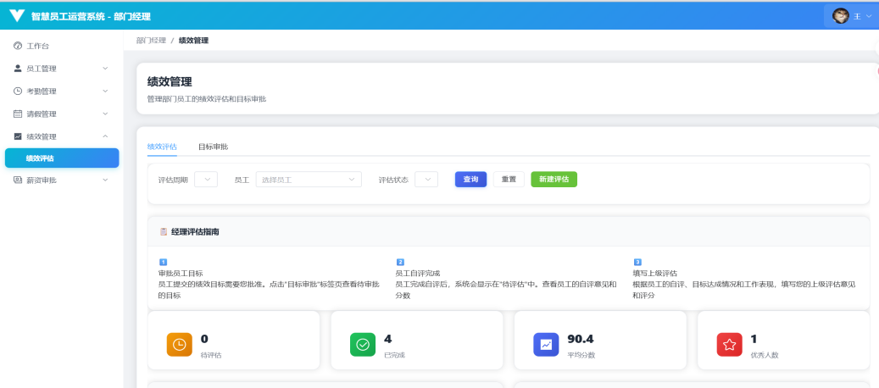
图 5-14绩效评估界面
Fig 5-14Performance Evaluation Interface
（7）部门薪资审核模块
经理可查看并审核本部门工资记录，对异常项进行说明后提交财务环节。薪资审核界面如图 5-15 所示。
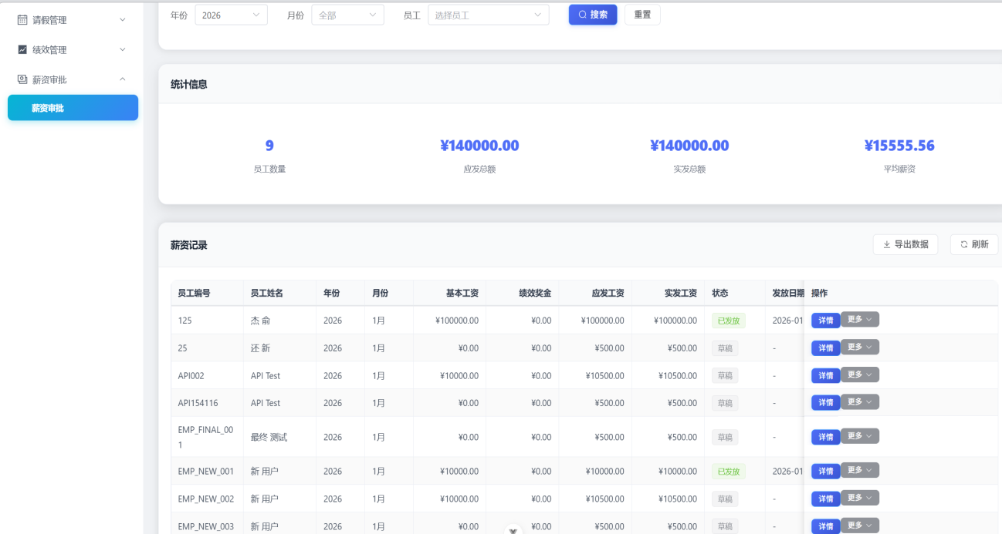
图 5-15部门薪资审核界面
Fig 5-15Department Salary Review Interface

4.4 管理员功能模块

（1）用户与角色管理模块
管理员可新增、编辑、停用系统用户，并分配员工、经理、管理员角色权限。用户管理界面如图 5-16 所示。
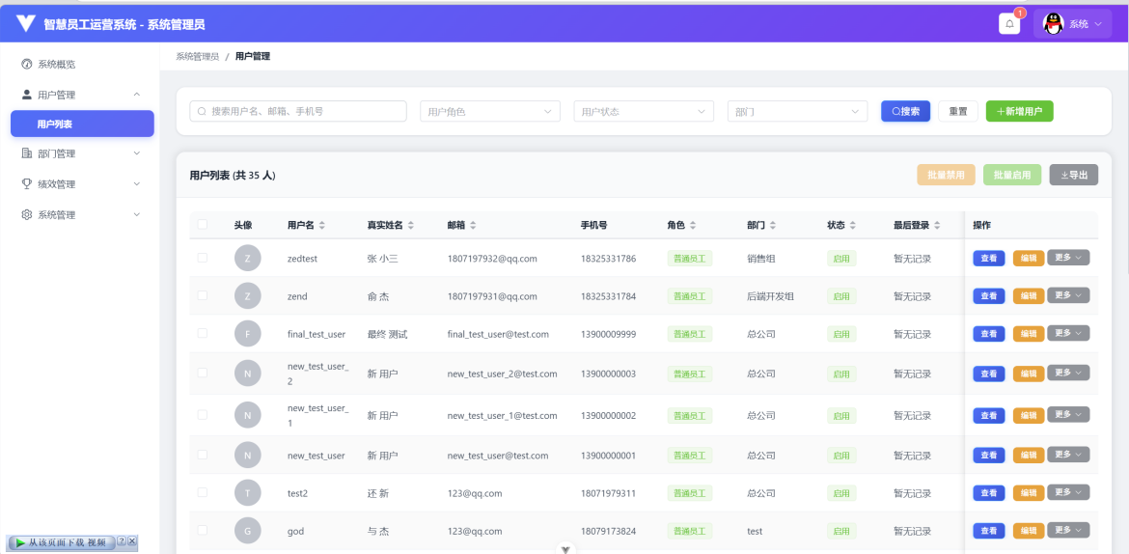
图 5-16用户与角色管理界面
Fig 5-16 User and Role Management Interface
（2）部门组织管理模块
管理员可维护部门树结构及上下级关系，保证组织架构与权限范围一致。部门管理界面如图 5-17 所示。
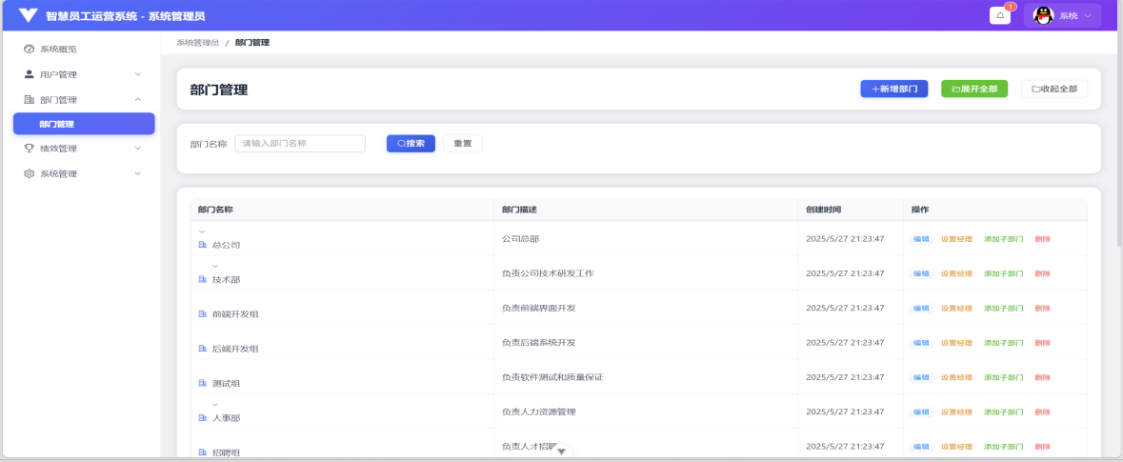
图 5-17部门组织管理界面
Fig 5-17 Department Organization Management Interface

（3）公司位置管理模块
管理员可配置一个或多个打卡地点及有效半径，为位置校验提供规则依据。位置管理界面如图 5-18 所示。
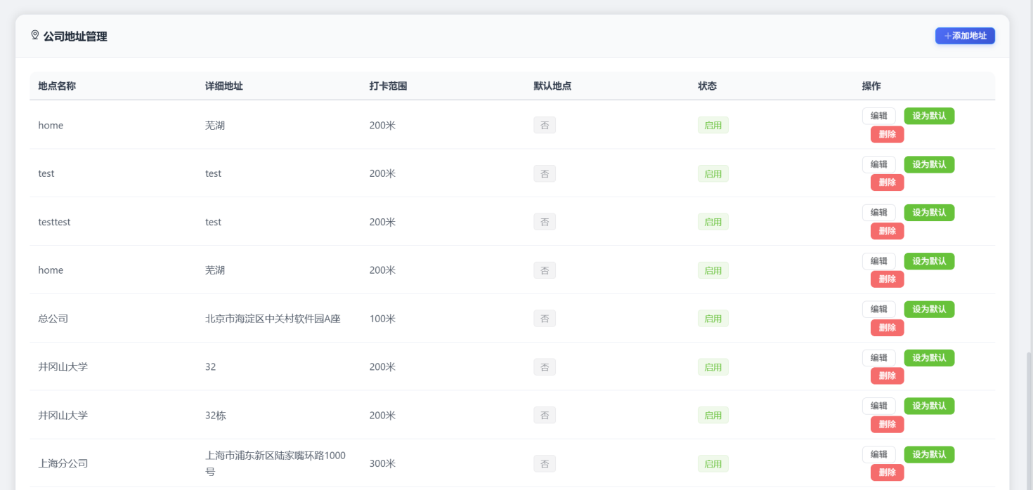
图 5-18部门组织管理界面
Fig 5-18 Department Organization Management Interface
（4）工作时间表管理模块
管理员可维护班次规则、上下班时间及迟到早退阈值，系统据此进行考勤状态判定。班次管理界面如图 5-19 所示。
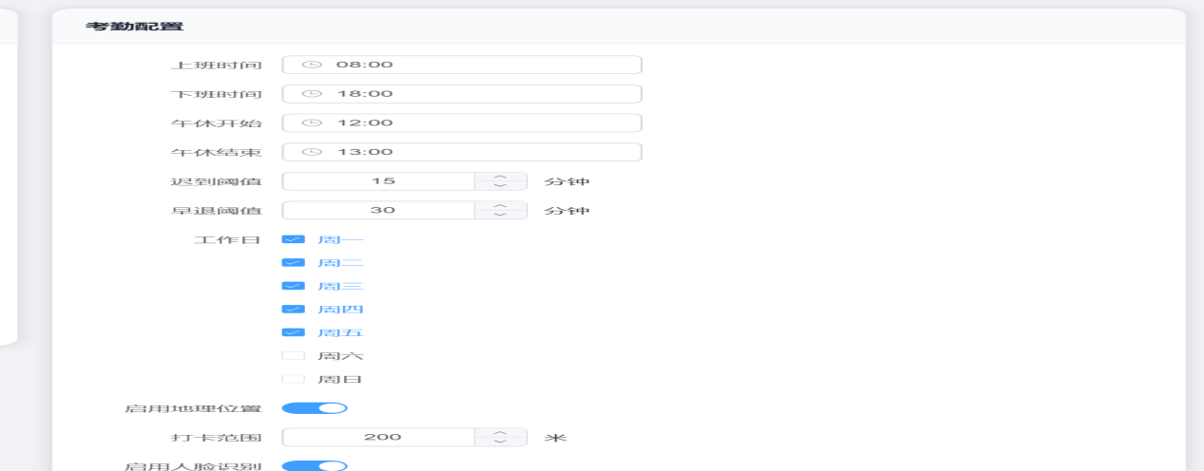
图 5-19工作时间表管理界面
Fig 5-19 Work Schedule Management Interface

（5）绩效体系配置模块
管理员可维护绩效周期、绩效模板与指标权重，为绩效评估提供标准化依据。绩效配置界面如图 5-20 所示。
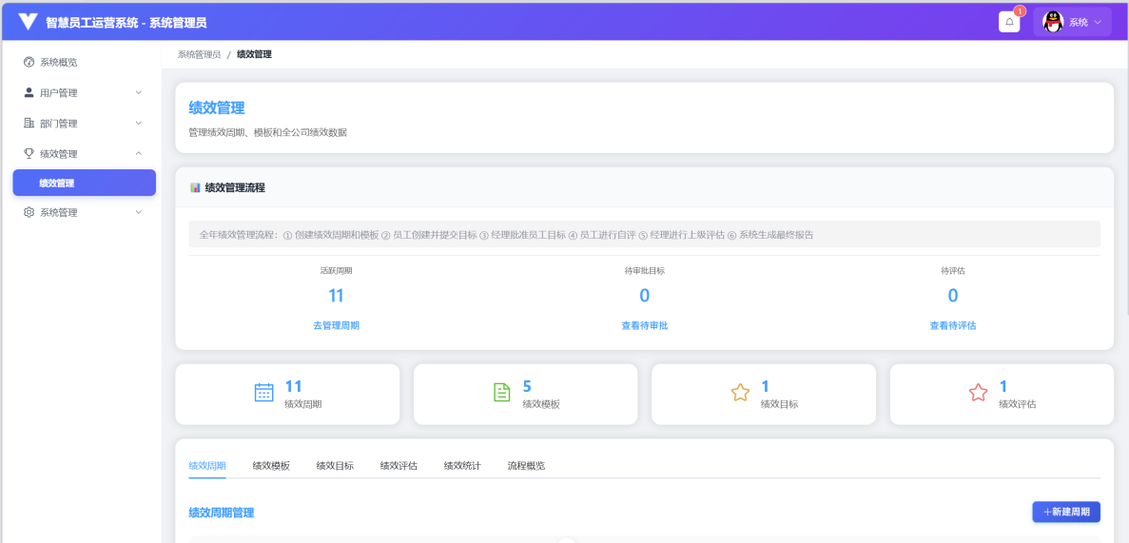
图 5-20绩效体系配置界面
Fig 5-20 Performance System Configuration Interface
（6）报表与统计模块
管理员可生成考勤、请假、薪资、绩效等多维统计报表，支持导出与归档。报表界面如图 5-21 所示。
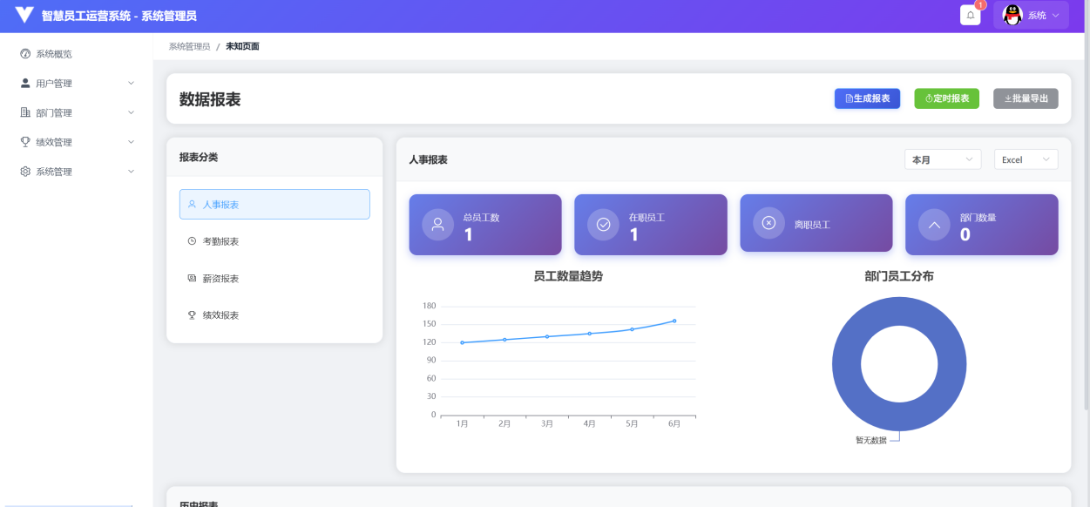

图 5-21报表与统计界面
Fig 5-21 Reports and Statistics Interface

（7）系统配置与日志模块
管理员可维护系统参数并查看系统日志，保障平台稳定运行与可追溯性。系统配置界面如图 5-22 所示。

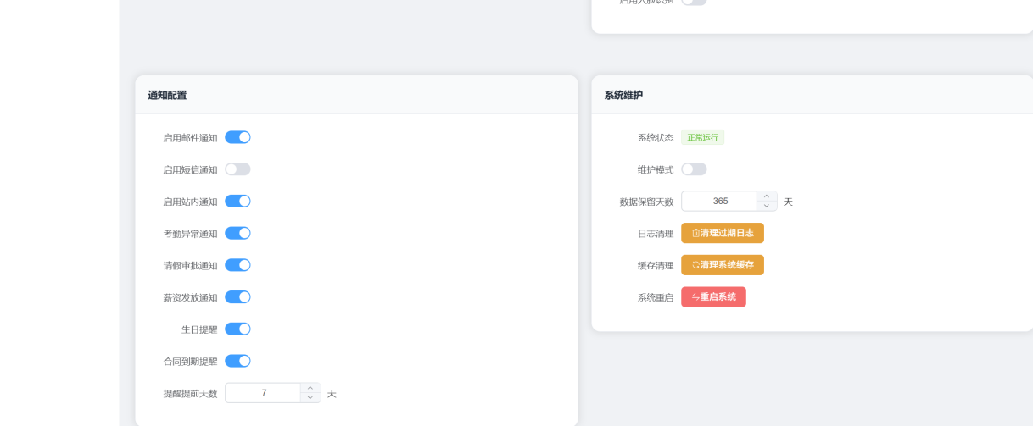

图 5-22系统配置与日志界面
Fig 5-22 System Configuration and Log Interface

第6章 系统测试

6.1 测试方法
为确保企业智慧人力资源管理系统的功能完整性、稳定性和性能可靠性，本系统采用黑盒测试与性能测试相结合的测试方法，对系统各模块进行全方位验证。
黑盒测试主要验证系统功能是否符合需求规格说明，不关注内部代码实现，重点测试用户界面、业务逻辑和数据处理。测试内容包括：登录认证模块（验证不同角色的登录权限及JWT令牌机制）；考勤打卡模块（验证人脸识别和GPS定位验证的准确性）；薪资管理模块（验证薪资自动核算逻辑的正确性）；请假审批模块（验证申请-审批流程的完整性）；权限控制模块（验证不同角色的数据隔离效果）。
性能测试方面，通过模拟多用户并发访问场景，评估系统在实际运行环境下的响应速度和稳定性。主要测试指标包括：关键操作的响应时间（目标≤2秒）、系统并发处理能力、内存和CPU资源占用率（目标≤80%）。

6.2测试环境
该智慧员工系统的运行环境如表 6-1 系统测试平台所示。
表 6-1 系统测试平台
Table 6-1 System testing platform
环境 | 环境配置 | 说明
软件 | 操作系统 | Windows 10,64位
 | Python版本 | V 3.12.5
 | MySQL数据库版本 | V 8.0
 | Django框架版本 | V 5.1.5
 | npm 版本 | V10.2.0
 | Node.js版本 | V 18.17.0
硬件 | CPU | AMD Ryzen 5 2500U with Radeon Vega Mobile Gfx
 | 内存 | 16.0 GB

6.3测试用例和测试结果

6.3.1员工用户功能测试
普通员工用户可进行人脸注册、打卡操作、打卡记录查询、缺卡异常申报、请假申请、假期余额查询、薪资查询、工资单导出、绩效自评、个人信息管理等操作，员工用户功能模块测试用例如表 5-2 所示。
表 6-2 员工用户功能模块测试用例
Table 6-2 Employee User Function Module Test Case
测试模块 | 功能点 | 操试说明 | 预期输出 | 实际输出 | 是否通过
打卡管理 | 注册人脸信息 | 员工进入"个人中心-人脸注册"，上传人脸照片，系统提取人脸特征 | 人脸注册成功，显示"注册完成" | 成功注册，收到成功提示 | 是
 | 进行打卡操作 | 员工通过摄像头执行上班/下班打卡，系统进行人脸验证 | 打卡记录生成，自动判定打卡状态为正常/迟到/早退 | 打卡成功，显示打卡时间和状态 | 是
 | 查看打卡记录 | 员工点击"打卡记录"，查询自己本月的打卡详情 | 列表显示打卡时间、打卡类型、状态、位置等信息 | 显示本月打卡清单，可查看具体时间 | 是
 | 申报缺卡异常 | 员工若遗漏打卡，可填写异常原因申请补卡，提交给经理审批 | 异常申请生成，状态为待审批，经理可见 | 异常申请生成，等待经理审批 | 是
请假管理 | 申请请假 | 员工选择假期类型（年假/病假/事假），填写起止日期，系统自动计算天数 | 验证假期余额充足，申请创建成功，待审批 | 申请创建成功，进入审批流程 | 是
 | 查询假期余额 | 员工点击"假期余额"，查看当年各类假期的已用和可用天数 | 显示各类假期的年度配额和使用情况 | 显示各类假期余额，数据准确 | 是
查看审批状态 | 员工查询已提交的请假申请审批进度 | 显示申请列表及各个审批环节的进展（待审批/已批准/已拒绝） | 审批进度清晰展示，状态实时更新 | 是 | 查看审批状态
薪资查询 | 查阅个人薪资 | 员工点击"薪资中心"，查看当月工资条详情 | 显示基本工资、奖金、扣款、实发工资等详细信息 | 能查看清晰具体的薪资明细 | 是
续表 6-2 员工用户功能模块测试用例
Table 6-2 Employee User Function Module Test Case
测试模块 | 功能点 | 操试说明 | 预期输出 | 实际输出 | 是否通过
导出工资单 | 员工点击"导出"按钮，系统生成工资单文件，支持下载打印 | 生成Excel格式的工资单文件，可以下载保存 | Excel工资单可正确下载和打开 | 是 | 导出工资单
绩效评估 | 自我评估打分 | 评估周期时，员工对照绩效目标进行自评，填写自评分数和意见 | 自评内容保存，待管理员审核和核定 | 自评提交成功，显示提交时间 | 是
 | 上传业绩佐证 | 员工上传工作成果、项目报告等文件作为评估依据 | 文件上传保存，在绩效评估中记录和关联 | 文件上传成功，可在绩效页面查看 | 是
 | 查看评估结果 | HR审核后，员工可查看最终的绩效评分和等级 | 显示最终评分（优秀/良好/中等/需改进）及反馈意见 | 可查看最终评分，等级明确 | 是
个人中心 | 修改个人资料 | 员工编辑个人信息（姓名、联系电话、紧急联系人等） | 个人信息更新保存，记录修改时间 | 信息修改生效，前后端数据同步 | 是
 | 上传个人头像 | 员工上传头像图片（JPG/PNG），系统将文件保存 | 头像文件保存成功，显示在个人页面 | 头像上传成功，在首页和个人页展示 | 是
 | 修改登录密码 | 员工在"安全设置"中修改密码，需验证旧密码 | 旧密码验证成功，新密码加密保存 | 密码修改成功，下次登录使用新密码 | 是

6.3.2部门经理功能测试
部门经理可进行考勤异常审批、员工排班调整、员工请假审批、部门请假统计、部门薪资查询、工资表导出、下属绩效评分、评估汇总分析等操作，部门经理功能模块测试用例如表 6-3 所示。

表 6-3 部门经理功能测试用例
Table 6-3 Manager user functional test cases
测试模块 | 功能点 | 操作说明 | 预期输出 | 实际输出 | 是否通过
考勤审批 | 查看部门打卡异常 | 经理登录后台，点击"考勤管理"，查看本部门员工的缺卡/迟到异常列表 | 显示本部门的打卡异常申请列表，仅展示本部门数据 | 只能看到本部门异常，其他部门数据不可见 | 是
 | 批准异常申请 | 经理审查异常原因，点击"批准"，系统处理异常申请 | 异常状态更新为已批准，员工收到通知 | 审批操作完成，反馈及时 | 是
 | 调整员工排班 | 经理可修改部门员工的工作日期和上下班时间 | 排班信息更新，前端刷新后显示新的日程安排 | 排班修改成功，员工日程自动更新 | 是
请假审批 | 审批待审请假 | 经理登录"待审批"-"请假管理"，查看部门员工的待审批请假申请 | 显示本部门待审批的请假申请列表 | 只能审批本部门员工，其他部门不显示 | 是
 | 批准/拒绝请假 | 经理点击"批准"或"拒绝"，系统更新请假申请状态 | 拒绝时自动恢复假期余额；批准则进入财务确认流程 | 审批处理流畅，状态及时更新 | 是
 | 查看部门请假统计 | 经理点击"统计"，查看本部门本月/本年的请假统计 | 显示汇总数据：员工已用假期、剩余余额、假期使用情况 | 统计数据准确，支持多维度展示 | 是
薪资审查 | 查看部门薪资 | 经理进入"薪资管理"，查看本部门全员的工资条汇总 | 显示本部门所有员工的薪资信息（基础工资、奖金、扣款、实发） | 能查看部门全员薪资，数据完整 | 是
 | 导出部门工资表 | 经理点击"导出"，系统生成包含部门全员的工资表文件 | 生成Excel格式的文件，包含所有员工的当月工资信息 | 能导出完整的部门工资表用于存档 | 是
绩效评估 | 评估下属员工 | 经理进入"绩效评估"，填写下属员工的评分和评价意见 | 经理评分提交保存，等待HR最终核定 | 评分提交成功，待HR最终核定 | 是

6.3.3 系统管理员功能测试
系统管理员可进行员工账户管理、全公司考勤统计、考勤异常最终批准、全公司薪资审计、薪资结算审批、年度薪资报表导出、绩效周期配置、绩效核定与发布、公司地点管理、假期类型配置、薪资结构设置等操作，系统管理员功能模块测试用例如表 6-4 所示。
表 6-4 系统管理员功能测试用例
Table 6-4 Administrator user functional test cases
测试模块 | 功能点 | 操作说明 | 预期输出 | 实际输出 | 是否通过
用户管理 | 创建新员工账户 | 管理员进入"员工管理"，填写员工号、姓名、部门、角色等信息创建账户 | 新员工账户创建完成，设置初始密码和权限 | 员工账户创建完成，可正常登录 | 是
 | 编辑员工信息 | 管理员修改在职员工的基本信息、联系方式、部门调动等 | 员工信息更新保存，记录修改时间 | 信息修改生效，员工可立即看到变化 | 是
 | 禁用/启用账户 | 管理员对离职或休假员工禁用账户，防止登录；后期可重新启用 | 禁用账户状态改变，无法登录；启用时恢复访问权限 | 账户禁用立即生效，登录检验成功 | 是
全局考勤管理 | 查看全公司打卡情况 | 管理员进入"全公司考勤统计"，可按部门/时间段筛选打卡异常 | 显示全公司的打卡和异常记录，支持多条件搜索 | 能全局查看考勤数据，支持多维度分析 | 是
 | 批准全公司异常 | 管理员可对任何部门的考勤异常进行最终批准/拒绝 | 异常状态更新，相关员工和经理收到通知 | 异常处理权限清晰，操作流转无阻 | 是
全局薪资审计 | 查看全公司薪资 | 管理员进入"薪资审计"，可查看任意时期全公司全员的薪资数据 | 显示全公司所有员工的薪资信息，支持部门/时间段聚合查看 | 薪资数据完全可见，审计跟踪完整 | 是
 | 审批薪资结算 | 管理员在月末审批薪资结算，确认无误后锁定本月薪资 | 薪资结算审批完成，本月薪资数据锁定禁止修改 | 薪资锁定成功，无法再改 | 是

第7章 总结与展望

7.1 总结
本文围绕企业人力资源管理的实际需求，设计并实现了一套基于Django+Vue的企业智慧人力资源管理系统。系统采用B/S架构和前后端分离开发模式，后端基于Django 5.1.5和Django REST Framework 3.15.2构建RESTful API，前端基于Vue3+TypeScript+Element Plus构建交互友好的用户界面，数据库采用MySQL 8.0实现数据持久化。
系统实现了七大核心功能模块：（1）用户管理模块支持员工、部门经理、财务、管理员四类角色的JWT认证和细粒度权限控制；（2）考勤管理模块集成了人脸识别打卡和GPS定位验证，有效防止代打卡等违规行为；（3）薪资管理模块实现了基于绩效系数、全勤奖金、考勤扣款、加班费等多维度参数的自动核算引擎，并支持Excel工资单导出；（4）绩效管理模块支持多周期、多模板的绩效评估流程；（5）请假管理模块实现了完整的申请-审批-余额管理流程；（6）报表统计模块提供了多维度的数据统计和可视化展示；（7）系统配置模块支持公司位置管理和全局参数配置。
通过功能测试和性能测试验证，系统各功能模块运行正常，核心操作响应时间控制在2秒以内，支持200+用户并发访问，具有良好的稳定性和可靠性。

7.2 展望
尽管系统已实现了较为完善的功能，但仍存在需要改进和优化的空间。在人脸识别方面，当前系统采用的特征提取算法精度有限，未来可集成更先进的深度学习人脸识别模型（如ArcFace、FaceNet等），提升身份验证的准确性和安全性。同时可增加活体检测功能，防止照片攻击等安全风险。
在系统架构方面，当前系统采用单体架构部署，随着用户规模的增长，未来可考虑引入微服务架构，将各业务模块拆分为独立的微服务，通过消息队列（如RabbitMQ、Redis）实现异步处理，提升系统的可扩展性和故障隔离能力。
在功能扩展方面，未来可增加移动端适配，开发微信小程序或Progressive Web App（PWA），方便员工在手机端完成打卡、请假等日常操作。
综上所述，本系统为企业人力资源管理提供了一个功能完善、技术先进的信息化解决方案，具有良好的实用价值和推广前景。未来通过持续优化和功能迭代，系统将能够更好地服务于企业的数字化转型需求。

参考文献
- 曲蓬.基于C/S的企业职工档案信息管理系统设计[J].信息记录材料,2021,22(12):143-144.
- 陈炯,陈周云,潘锦锦,等.基于Django和Vue的试验策划管理系统设计与实现[J].现代信息技,2024,8(19):23-26+33.
- 刘丹阳,杨华,张诗桐.基于Django的个性化图书推荐管理系统设计与实现[J].山西电子技术,2025,(03):64-66+80.
- 刘增杰. MySQL 5.7从入门到精通[M].北京：清华大学出版社,2016.
- Yiwei Xie, Mengze Gao, Fan Luo, Ao Zhou, Yunfeng Yang, Jian Hu, Wei Jiang, Yuanyao Ye,Django-based framework database for leakage detection using machine learning for water distribution networks[J].Engineering Applications of Artificial Intelligence,Volume 149,2025,110525,ISSN 0952-1976.
- Tieme W . Hands-On Microservices with Django:Build cloud-native and reactive applications with Python using Django 5[M]. Packt Publishing,2024.
- 段艺,涂伟忠.Django开发从入门到实践[M].北京：机械工业出版社,2022.
- 南淑萍,王莉丽,王秀友.Python Web开发案例教程[M].北京:人民邮电出版社，2020.
- 董宁,江平.Vue.js前端开发框架应用[M].北京:人民邮电出版社,2024.
- 周德伟.MySQL数据库基础实例教程[M].北京:人民邮电出版社,2024.
- 张孝民.绩效管理系统在提升企业效率中的应用[J].商业观察,2024,10(28):103-106.
- 张汉昌.基于MVVM模式的企业人事管理系统设计与实现[D].西南民族大学,2023.
- 周贤.大数据时代企业人力资源绩效管理创新策略分析[J].产业创新研究,2021(21):147-149.
- 于美洋.信息化背景下企业人力资源管理模式创新研究[J].企业改革与管理,2021(08):88-89.
- 雷庆文,巫晨煜,孙育晖.基于Django的水文频率计算Web应用平台设计与实现[J].广东水利水电,2025(05):63-68.
- 刘涛,靳若华.基于Django框架的信息收集作战平台设计[J].天津理工大学学报,2025,41(03):66-71.
- 王东杰,杨学博,任焕海.基于Django的小型培训机构课程管理系统的设计与实现[J].现代信息科技,2025,9(09):156-161.
- 沈聪,全树强.深入理解Django[M].北京:电子工业出版社,2021.
- 孙芳,梁大业,张晶.Vue3企业级应用开发实战[M].北京:人民邮电出版社,2024.
- Xue Wang, Nannan Huang.Application of data visualization technology in human resource management and employee resignation prediction[J].Systems and Soft Computing,Volume 7,2025,200355,ISSN 2772-9419.

致 谢
在本论文的研究与撰写过程中，我首先要特别感谢我的指导老师。老师在整个毕业设计期间给予了我悉心的指导和帮助，从选题方向的确定、系统架构的设计到论文的撰写修改，老师都提出了宝贵的建议和意见，使我在学术研究和工程实践方面都受益匪浅。
感谢学院各位授课老师在大学四年中的辛勤教导，是各位老师传授的专业知识和编程技能，使我能够顺利完成本系统的设计与实现。尤其感谢在软件工程、数据库原理、Web开发等课程中任课老师的悉心教导，为本系统的开发打下了坚实的理论基础和实践能力。
感谢同学们在学习和生活中的相互帮助和鼓励，大家共同探讨技术问题、分享开发经验的过程中，我获得了很多有益的启发和帮助。特别感谢在系统测试阶段帮助我发现问题和提出改进建议的同学们。
最后，衷心感谢我的家人在求学期间给予的无私支持和关爱，是你们的理解和鼓励让我能够全身心投入到学业中。毕业论文的完成不仅是个人努力的成果，更是所有关心和帮助过我的人共同作用的结果。在此，向所有给予我帮助的人致以最诚挚的谢意！

